Mina tips. Detta har inget att göra med olika tillverkare. Bilderna är hämtade från internet och ska visa olika modeller eller passform. Stäng alla kardborrar före tvätt i maskinen.
Underställ
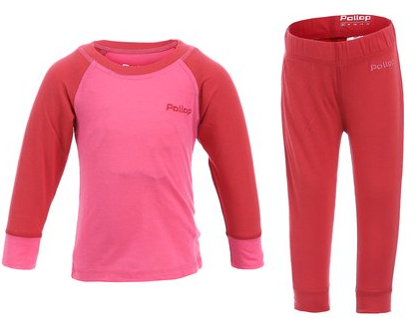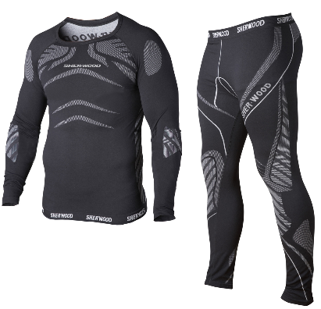
Det finns speciella underställ avsedda för hockey, men det går lika bra att använda ett vanligt underställ. De ska leda bort fukt från kroppen.
Tvättas i maskin 30-40 grader, se lappen, utan sköljmedel.

Hjälm
Köp ny! Inget är så viktigt som huvudet.
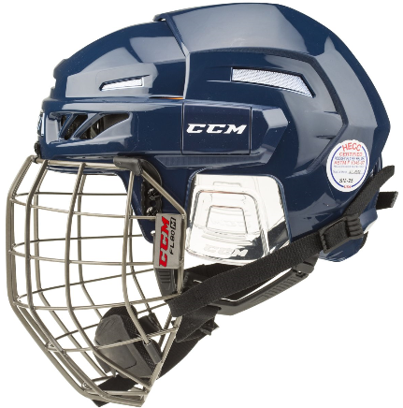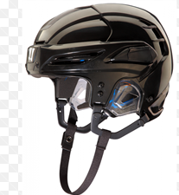
Hjälmen ska gå långt bak i nacken, se bilden ovan till höger
Galler är krav. Gör rent hjälmen i duschen med schampo.

Halsskydd
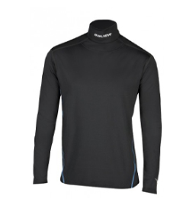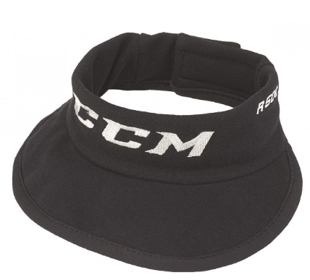
Finns inbyggda i undertröjor eller lösa. Ska täcka så mycket av halsen som möjligt.
Tvättas 30-40 grader i maskin utan sköljmedel.

Axelskydd
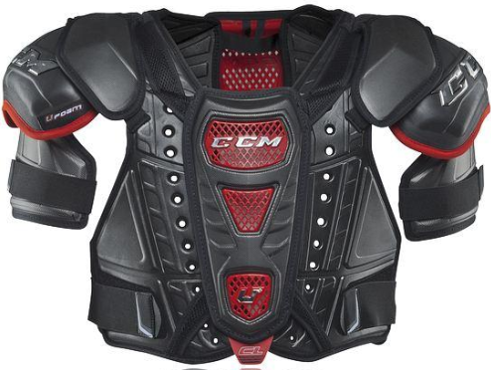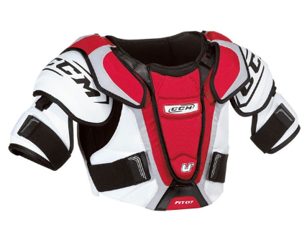
Det finns olika modeller; mycket skydd eller mycket rörelse.
Nybörjare – mycket skydd. Det ska inte göra ont att spela.
Erfarna spelare – anpassat. Vill de ha mycket skydd eller rörelse, låt dem få det.
Tvättas i duschen med tvål eller 30 grader maskintvätt utan sköljmedel.

Armbågsskydd
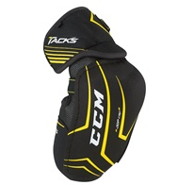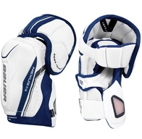
Ska skydda armbågen. De ska sitta åt bekvämt.
Tvättas i maskin 30 grader utan sköljmedel.

Handskar
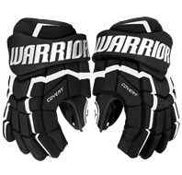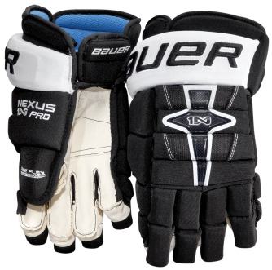
Ska sitta bekvämt över fingrarna. Är oftast korta i handleden för rörelsens skull. Ska inte orsaka skavsår.
Tvätta och torka ofta, 30 grader maskintvätt utan sköljmedel. Ylletvättmedel rekommenderas.

Snippskydd
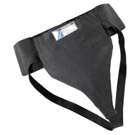
Ska skydda snippan. Måste vara bekväm. Finns även för målvakter.

Byxor
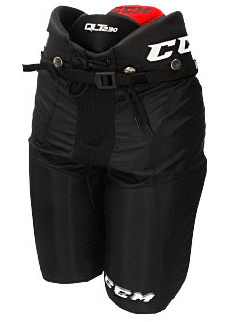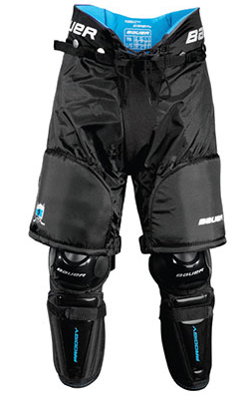
Olika modeller. Tight passform, lös passform och mycket skydd. De byxor som ger mycket rörelse ger inte lika mycket skydd, och tvärt om. Lyssna på spelaren vad de vill ha när de börjar spela lite mer. Ska gå över knäet, se bild till höger. En del byxor går att förlänga i midjan, hör efter med säljare eller tillverkare. Ska hänga på höften. Kan användas med hängslen.
Tvättas i maskin 30 grader utan sköljmedel.

Benskydd
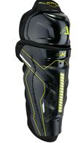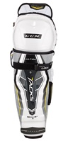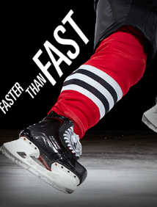
Det finns faktiskt olika passform, så pröva ut vad som känns bäst. Ska täcka knäet och gå ner till vristen strax ovanför där skridskon börjar.

Skridskor
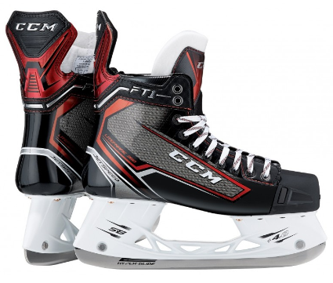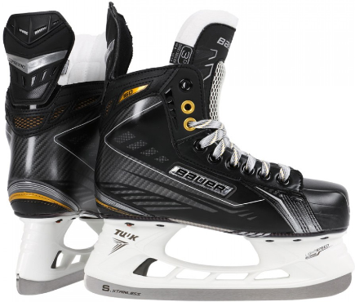
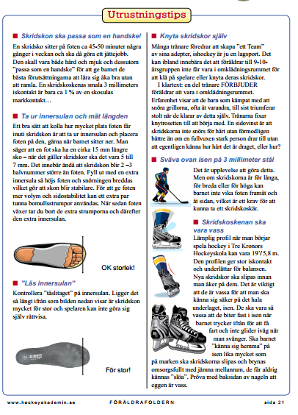
Välj en skridsko som passar spelarens fot!
Välj en ”känd” tillverkare, burkar oftast finnas reservskenor och vara av hållbar kvalité.
Skenan ska inte vara misshandlad vid köp av begagnad skridsko.
Tvättas inte utan vädra och spraya med bakteriedödande spray inne i skridskon. Torka av skenan efter ispass.
Ha ett par skridskor till träning och ett annat par till lek.
Vaxade snören ger möjlighet att anpassa snörningen på foten. Icke vaxade snören sliter mindre på hålen i skridskon, men glider lättare och kan göra att skridskon inte sitter bra på foten.
Tänk på att materialaren känner spelarens skridskor och slipar dem gärna!
Alla nya skridskor måste slipas med profil och det tar lång tid. Kom gärna med nya skridskor träningen innan de ska användas.

Klubba
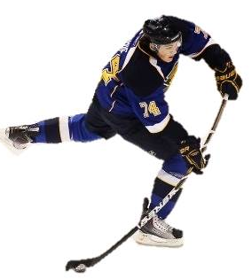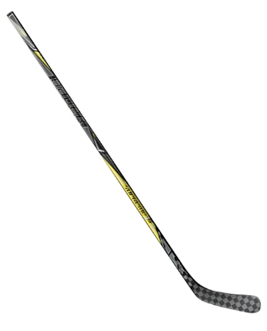
Kompositklubba har låg vikt. Och är ibland dyr. Rekommenderas till mer erfaren spelare som börjar få pucken dit de siktar och börjar skjuta skott.
Träklubba har tyngre vikt, och är oftast billigare. Bra till yngre spelare, och till de som behöver få styrkan i handleden.
Ska utan skridskor nå till nässpetsen.

Damasker
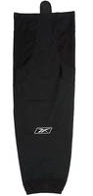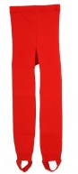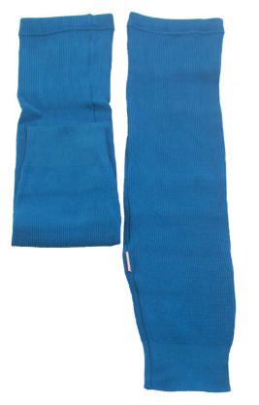
Ska täcka benskydden. Finns i många olika modeller och färger. Välj klubbfärger. Tejpa utanpå damaskerna så att benskydden stannar kvar om kardborren öppnas.
Tvättas i maskin 30 grader utan sköljmedel.

Köp gärna begagnat! Det mesta går att tvätta i tvättmaskinen utan sköljmedel, annars går det att göra rent det i duschen. Skridskor är knepigare, men när de är blöta måste de torka ordentligt. Skenan rostar lätt och skridskon kan vara förstörd om rosten biter sig fast.
Hjälm bör köpas ny, för skador som inte syns kan orsaka svåra skador på huvudet.

Målvakt? Mer info på begäran.

